«Весенняя неделя добра-эстафета добрых дел» 2017 г.
В МБОУ «Новосалмановская СОШ»

14 апреля 2017 года
#Мывместе#Безбергэ
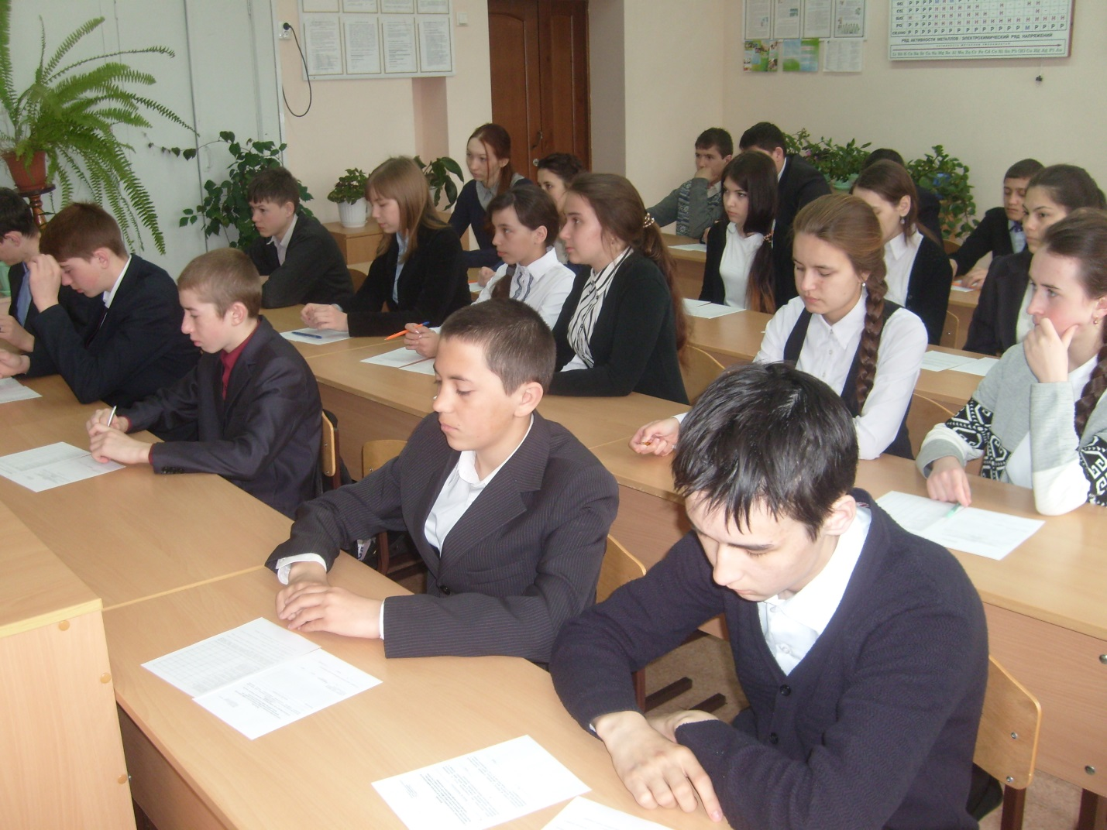
Международный день солидарности молодёжи

Конурс сочинений «Какой я вижу свою жизнь через 10 лет?»

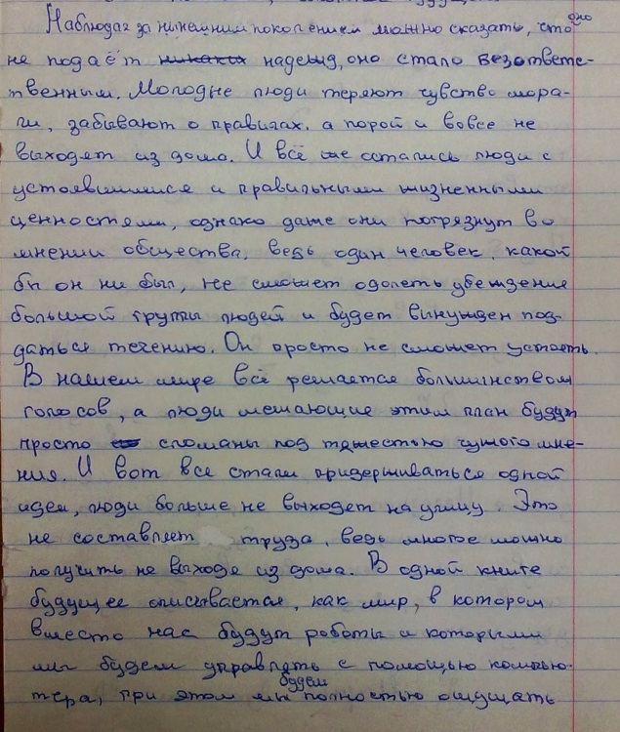

На фото: учащиеся 8-11 классов пишут сочинение

